Trabajo ASOP:
Proyecto programación Bash
2º ASIX
Berjaga Murray, Alejandro
Piñero Castell, Albert
Rodríguez Antolín, Carlos

Índice de contenido

1. Base teórica del proyecto 3
Gestión de usuarios y grupos 3

2. Base teórica (aspectos avanzados) 5
Dialog 5
Array 7
Acceso a archivos linea a linea 8
Variables de entorno 9

3. Enunciado del problema 10

4. Diseño de la solución 11
Archivos 11
Formato archivos 14

5. Código comentado 16

6. Batería de pruebas 17
1 Mostrar usuarios 17
2 Crear usuarios 18
3 Eliminar usuarios 23
4 Modificar usuarios 26
5 Mostrar grupos 39
6 Crear grupos 40
7 Eliminar grupos 43
8 Modificar grupos 46
9 Opciones 53

7. Descripción de la organización de trabajo 54

8. Problemas encontrados 55

9. Puntos de discusión 56

10. Opinión personal 57
Alejandro Berjaga Murray 57
Albert Piñero Castell 57
Carlos Rodríguez Antolín 57

11. Bibliografía 58

1. Base teórica del proyecto

Gestión de usuarios y grupos
- Es una de las funciones del usuario root
- Existen una serie de ordenes y utilidades:
  - Shell
  - YaST (Suse)
  - Entorno gráfico (Suse lo administra con YaST en un entorno gráfico)
- Shell:
  - useradd: crea usuarios.
  - usermod: modificar usuarios.
  - userdel: eliminar usuarios.
  - groupadd: crear grupos.
  - groupmod: modificar grupos.
  - groupdel: eliminar grupos.
  - pwck: busca en el archivo /etc/passwd posibles errores de formato o inconsistencias (usuarios duplicados, usuarios sin home...).
  - grpck: busca en /etc/group errores de formato o inconsistencias.
  - paswd: modifica el password, también bloquea/desbloquea cuentas...
Archivos
- /etc/passwd
  - Todas las operaciones de gestión de usuarios queda registrado.
  - Para cada usuario existe esta linea:
    - Username:password:userID:groupID:Comment:Home_directory:login_shell
      - Password: La contraseña la muestra codificada porque reside en /etc/shadow
      - Login_shell: el shell que se ha de ejecutar cuando entre el usuario (/bin/bash)
  - Se puede modificar este archivo, de manera que eliminando una linea, eliminemos ese usuario, aunque es recomendable usar las utilidades.
- /etc/group
  - Todas las operaciones de gestión de grupos queda registrado.
  - Para cada usuario existe esta linea:
    - groupname:password:group_id:members
- /etc/shadow
  - Complementa a /etc/password conteniendo la contraseña encriptada junto a información de la contraseña (cuando expira, ultima modificación...)
- /etc/skel
  - Contiene un conjunto de archivos que se copian en el directorio home de un usuario cuando el usuario se crea.
  - El usuario obtiene una configuración inicial.

Ordenes
- su: permite conmutar con cualquier usuario, root por defecto, para hacer tareas administrativas.
- sudo: permite ejecutar una orden con privilegios de otro usuario, incluido el de administrador (se configura en el fichero /etc/sudoers).
- wall: envía un mensaje a todos los usuarios que están conectados.
- Archivo /etc/motd: lo que coloquemos en este fichero lo verán los usuarios al hacer login.

2. Base teórica (aspectos avanzados)

Dialog
Orden usada para crear interfaces simples en scripts de shell y viene preinstalado en las distribuciones GNU/Linux.
Es una orden con muchísimas posibilidades y explicaremos las que hemos utilizado en nuestra aplicación:
- --clear: Limpia la ventana al salir.
- --title “cadena”: Asigna la cadena como titulo de la ventana.
- --backtitle “cadena”: Asigna la cadena como titulo de fondo.
- --ok-label “cadena”: Cambia el texto del botón OK por la cadena.
- --no-label “cadena”: Cambia el texto del botón No por la cadena.
- --cancel-label “cadena”: Cambia el texto del botón Cancel por la cadena.
- --insecure: Hace que en los campos de contraseña se substituyan los caracteres por asteriscos.
Estas opciones son para cualquier tipo de ventana (los botones aparecen si el tipo de ventana requiere ese botón), ahora mostraremos los tipos de ventana usados:

- --msgbox “cadena” alto ancho: Es un tipo de ventana que se limita a mostrar un texto por pantalla. Lo hemos usado para mostrar todos los mensajes de la aplicación. Ejemplo:
dialog --msgbox “Hola mundo” 6 50
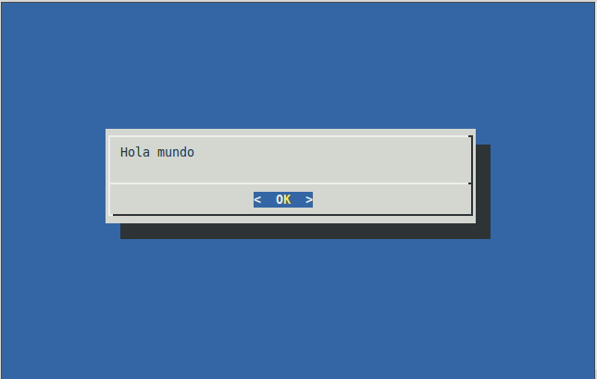
- --menu “titulo” altura ancho altura-menú [ “tag” “objeto” ]: Muestra un menú. El usuario puede elegir una opción y devuelve la opción que ha elegido el usuario. “tag” es el número, letra o cadena que se le asigna a cada opción, y “objeto” el texto descriptivo de la opción. A continuación un ejemplo:
dialog --menu “Esto es un menú” 10 40 5 1 “Primera opción” 2 “Segunda opción”
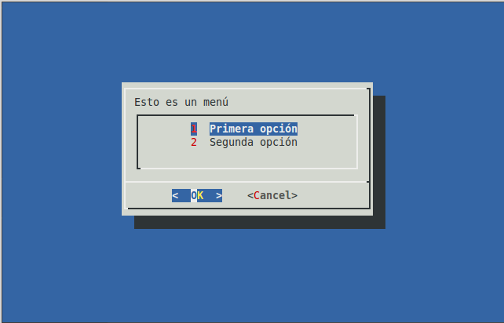
- --mixedform “titulo” altura ancho altura-form [ “etiqueta” y x “texto por defecto” y x tamaño tipo ]: Muestra una serie de campos con su valor, el cual puede ser modificado si se permite. Permite campos modificables (0), contraseñas(1) y solo lectura(2). Ejemplo:
dialog --insecure “Introduce los datos” 12 35 5 \
“Usuario” 1 1 “” 1 15 10 0 0 \
“Contraseña” 2 1 “” 2 15 15 0 1
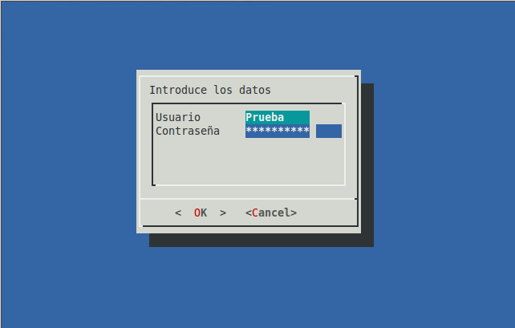

Array
El lenguaje de programación bash, permite el uso de arrays. Un array es un tipo de datos estructurado compuesto de una serie determinada de elementos.
Para usar arrays en bash no hace falta que se declaren con ninguna palabra especial (aunque se puede hacer con la palabra “declare”), basta definirlo de la manera siguiente:
- nombre_array=()
De la manera anteorior iniciamos el array pero no introducimos nada en el, para iniciarlo con contenido:
- nombre_array=('Valor1' 'Valor2' 'Valor3')
También podemos introducir valores asignando la posición que nosotros queremos:
- nombre_array[posición]=”Valor1”
Para mostrar todos los valores existen dos maneras de hacerlo:
- ${nombre_array[*]} : Devuelve una cadena con todos los valores.
- ${nombre_array[@]} : Devuelve una cadena por valor.
Para acceder únicamente a una posición del array debemos indicar esa posición:
- ${nombre_array[posición]}
Podemos saber la longitud del array añadiendo el carácter “#” delante del array:
- ${#nombre_array[@]}
Si queremos eliminar un valor del array:
- unset nombre_array[posición]
Si lo que deseamos es liberar todo el array:
- unset nombre_array
A la hora de recorrer un array debemos hacerlo con un bucle for.

Acceso a archivos linea a linea
Usar archivos con datos estructurados facilita el manejo y permiten más posibilidades. Los campos deben tener un carácter separador.
Para recorrer el archivo linea a linea se consigue gracias a un bucle while y el comando read, pasando al bucle el fichero.
while read n ; do
echo n;
done < archivo.txt
El ejemplo anterior imprimiría por pantalla cada linea de archivo.txt

Cut
Si queremos manejar algún campo delimitado por un separador se hace con el comando cut.
En un fichero (archivo.txt) con el siguiente contenido:
martillo:roja
martillo:azul
destornillador:amarillo
Y con esta secuencia:
while read n ; do
echo $n | cut "-d:" -f2;
done < archivo.txt
Imprimirá la lista de colores, con el cut indicamos que el delimitador es “:” (-d:) y la fila que quieres seleccionar es la segunda (-f2)

Grep
Con el comando grep podemos filtrar los resultados indicando la palabra que queremos buscar.
while read n ; do
echo $n | grep -w “martillo” | cut "-d:" -f2;
done < archivo.txt
Imprimiría únicamente los colores de martillo, ya que indicamos que la palabra que queremos buscar es martillo (-w “martillo”).

Variables de entorno
Las variables de entorno son objetos que contienen información usada por aplicaciones. En linux estas variables están definidas en mayúscula para que puedan diferenciarse fácilmente y es recomendable usar minúsculas a las variables creadas por nosotros para evitar confusiones.
La forma en la que defines una variable de entorno se hace de la misma forma que declaras una variable normal.
- VARIABLE=Valor
Al crear una variable se crea en el área local de datos, para que una variable forme a ser parte del entorno debe ser exportada con el comando export.
La orden env nos mostrará únicamente las variables que tenemos en el área de entorno.
Si queremos liberar esa variable usamos el comando unset.

3. Enunciado del problema

Para este proyecto hemos decidido realizar una herramienta de administración de usuarios y grupos para Linux. Como las distribuciones de Ubuntu ofrecen una aplicación con pocas posibilidades de configuración, hemos pensado que sería bastante útil para los administradores de sistemas tener a su disposición una herramienta que les permita gestionar fácilmente los usuarios y grupos del equipo.
Primero necesitaremos una librería independiente que nos permita crear los menús, teniendo todos los menús un mismo aspecto. Esta librería creará los menús a partir de unos archivos de texto fácilmente reemplazables, con lo que está librería podría reciclarse perfectamente para otra aplicación distinta.
La aplicación será multi-lenguaje y todos los textos que se muestren tendrán un código asignado que será el que se use a la hora de mostrarlo. Esto facilitará la traducción a otros idiomas.
La aplicación será capaz de crear, modificar y eliminar usuarios y grupos. También tendrá un apartado de opciones que permitirá al usuario elegir el idioma de la interfaz y el shell con el que se crean los usuarios por defecto.

4. Diseño de la solución

Nuestra aplicación está constituida por tres archivos principales y una carpeta que contendrá los archivos de texto necesarios para presentar la utilidad en los dos idiomas disponibles: español, catalán e inglés. La estructura de directorios se ve representada en la siguiente imagen.

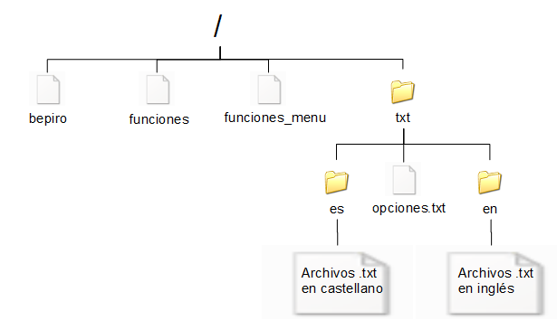
Archivos
- Bepiro: es el archivo principal del programa y el que se ejecutará para iniciar la aplicación. En él se cargarán las dos librerías de funciones funciones y funciones_menu. Bepiro mostrará el menú principal y realizará cualquier acción que el usuario solicite, utilizando las funciones de las librerías. También accederá a los ficheros de texto de la carpeta txt para mostrar los diálogos de las ventanas.
- Funciones: este fichero contiene todas las funciones relacionadas con la administración de usuarios y grupos:
Agregar_usuario_grupo ( ) | Recibe un nombre de grupo y de usuario, añade el usuario al grupo. Dependiendo del resultado de la orden envía un código para mostrar un mensaje.
Bloquear_usuario ( ) | Recibe el nombre de usuario y realiza el bloqueo de su cuenta. Dependiendo del resultado de la orden envía un código para mostrar un mensaje.
Cambiar_contraseña ( ) | Recibe las dos contraseñas introducidas y comprueba que coincidan con la función comprobar_contraseña ( ). Si coinciden, se realiza el cambio de contraseña del usuario especificado. En cualquier situación envía un código para mostrar un mensaje.
Cambiar_opciones ( ) | Recibe el idioma y el shell y los guarda en el archivo opciones.txt.

Comprobar_contraseña ( ) | Recibe dos contraseñas y comprueba que sean iguales. Devuelve un código que se emplea para mostrar el mensaje de lo que ha pasado.
Crear_ grupo ( ) | Recibe el nombre del grupo y lo crea. Devuelve un código que se emplea para mostrar el mensaje de lo que ha pasado.
Crear_usuario ( ) | Recibe el nombre de usuario, las 2 contraseñas, comentario, shell, directorio home y si se desea que la cuenta se encuentre bloqueada o no. Si no se especifica el directorio home, la función determina la ruta de éste mediante el nombre de usuario proporcionado. Intenta dar de alta al usuario en el sistema. Devuelve un código que se emplea para mostrar el mensaje de lo que ha pasado.
Desbloquear_usuario ( ) | Recibe el nombre de usuario y realiza el desbloqueo de su cuenta. Dependiendo del resultado de la orden envía un código para mostrar un mensaje.
Eliminar_grupo ( ) | Recibe un nombre de grupo y lo elimina. Devuelve un código que se emplea para mostrar el mensaje de lo que ha pasado.
Eliminar_usuario ( ) | Recibe el nombre de usuario y elimina el usuario y su directorio home. Devuelve un código que se emplea para mostrar le mensaje de lo que a pasado.
Eliminar_usuario_grupo ( ) | Recibe un nombre de grupo y de usuario, luego quita el usuario del grupo si este existe en el grupo. Dependiendo del resultado de la orden envía un código para mostrar un mensaje.
Leer_opciones ( ) | Lee los dos valores de idioma y shell del archivo opciones.txt y los guarda en las dos variables (idioma y shell) de la aplicación.
Modificar_comentario ( ) | Recibe el nombre de usuario y el comentario. Realiza el cambio de comentario del usuario y dependiendo del resultado envía un código para mostrar un mensaje.
Modificar_home ( ) | Recibe el nombre de usuario y la ruta de su nuevo home. Realiza el cambio de home del usuario y dependiendo del resultado envía un código para mostrar un mensaje.
Modificar_nombre_grupo ( ) | Recibe el nombre del grupo y su nuevo nombre. Realiza el cambio de nombre del grupo y dependiendo del resultado envía un código para mostrar un mensaje.
Modificar_shell ( ) | Recibe el nombre de usuario y el shell. Realiza el cambio de shell del usuario y dependiendo del resultado envía un código para mostrar un mensaje.
Mostrar_error () | Recibe el código devuelto por otra función y dependiendo del valor del código muestra un mensaje determinado por pantalla.
Mostrar_grupos ( ) | Muestra la lista de grupos que tienen una ID mayor o igual a 1000 y menor a 60000. También muestra los miembros (si tiene) de cada grupo.
Mostrar_usuarios ( ) | Muestra la lista de usuarios que tienen una ID mayor o igual a 1000 y menor a 60000. También muestra información de cada uno de los usuarios (comentario, directorio home y shell).

- Funciones_menú: esta librería contiene las funciones necesarias para mostrar el menú de la aplicación. Estas funciones se encargan de mostrar visualmente los menús de opciones, la introducción de parámetros, los mensajes de error, etc.

Menú_parametros ( ) | Recibe un archivo de texto esta función muestra por pantalla en un cuadro de diálogo los parámetros a introducir para realizar una determinada acción.
Mostrar_lista ( ) | Recibe un array y muestra cada uno de sus elementos por pantalla dentro de una ventana.
Mostrar_mensaje ( ) | Esta función muestra por pantalla en una ventana el mensaje de salida de una función o acción realizada dentro de la aplicación.
Mostrar_menú ( ) | Recibe un archivo de texto y esta función muestra por pantalla en una ventana las opciones disponibles del programa.

- Carpeta txt → esta carpeta contiene un fichero opciones, que guarda el idioma y shell elegidos por el usuario para las próximas sesiones, y otras dos carpetas, una carpeta para cada idioma (carpeta es y carpeta en). Cada una de ellas está formada por un conjunto de ficheros que contienen el texto a mostrar en la aplicación en cada momento: opciones, títulos, mensajes de error, etc. Cada carpeta contiene los siguientes archivos:
  - Códigos: contiene todos los mensajes de error y de confirmación de las acciones realizadas por el usuario dentro de la aplicación. Su estructura se compone de un código seguido del texto a imprimir por pantalla.
  - Modificar_grupo: contiene el texto de los elementos de la ventana de modificar grupo.
  - Modificar_usuario: contiene el texto de los elementos de la ventana de modificar usuario.
  - Mostrar_grupo: contiene el texto de los elementos fijos de la ventana de mostrar grupos.
  - Mostrar_usuario: contiene el texto de los elementos fijos de la ventana de mostrar usuarios.
  - p.agregar_usuario: contiene el texto de los elementos de la ventana de agregar usuario a grupo.
  - p.bloquear_usuario: contiene el texto de los elementos de la ventana de bloquear usuario.
  - p.cambiar_comentario: contiene el texto de los elementos de la ventana de cambiar comentario.
  - p.cambiar_contraseña: contiene el texto de los elementos de la ventana de cambiar contraseña.
  - p.cambiar_home: contiene el texto de los elementos de la ventana de cambiar home.
  - p.cambiar_nombre_grupo: contiene el texto de los elementos de la ventana de cambiar nombre a grupo.
  - p.cambiar_shell: contiene el texto de los elementos de la ventana de cambiar shell .
  - p.crear_grupo: contiene el texto de los elementos de la ventana de crear grupo.
  - p.crear_usuario: contiene el texto de los elementos de la ventana de crear usuario.
  - p.desbloquear_usuario: contiene el texto de los elementos de la ventana de desbloquear usuario.
  - p.eliminar_grupo: contiene el texto de los elementos de la ventana de eliminar grupo.
  - p.eliminar_usuario: contiene el texto de los elementos de la ventana de eliminar usuario.
  - p.eliminar_usuario_grupo: contiene el texto de los elementos de la ventana de eliminar usuario de grupo.
  - p.opciones: contiene el texto de los elementos de la ventana de cambiar opciones.
  - Principal: contiene el texto de los elementos de la ventana principal de la aplicación.

Formato archivos

Menú y submenús
Los archivos que cargan un menú (principal.txt) o un submenú (modificar_usuario y modificar_grupo) mantienen el mismo formato:
Título
Subtitulo
Botón Aceptar
Botón Salir
Opción;código
Donde código es el código de salida utilizado en el bucle principal para saber que hacer.

Archivos de parámetros
Para los archivos de parámetros (su nombre empiezan por “p.”) el formato es el mismo:
Título
Botón Aceptar
Botón Salir
Opción;código1;código2
Donde código1 se usa un “1” si ese campo es una contraseña o un “0” si no lo es.
Código2 para asignar valores por defecto, “n” si el campo no tiene ningún valor por defecto, “1” si el valor por defecto de ese campo es la variable home, “2” si el valor por defecto es la variable shell y “3” si el valor por defecto es una “N”, de no bloqueado.

Archivo códigos
El archivo códigos tiene el siguiente formato:
Código:mensaje

Archivo opciones
El archivo opciones tiene el siguiente formato:
Descripción:valor
El valor es cargado al iniciar el script para asignar variables por defecto.

Archivo mostrar usuarios y mostrar grupos
Los archivos mostrar_usuarios y mostrar_grupos tienen una plantilla usada a la hora de mostrar usuarios y grupos.
Texto_fijo:Texto_fijo:

5. Código comentado

El código comentado lo entregamos en el correo adjunto con un formato pdf, el código tiene resaltado de texto para hacer más fácil su lectura.

6. Batería de pruebas

1 Mostrar usuarios
La información que se muestra en esta pantalla es la información de los usuarios creados, los campos de “usu1” salen modificados con los cambios que hemos realizado en las pruebas de modificar usuarios.
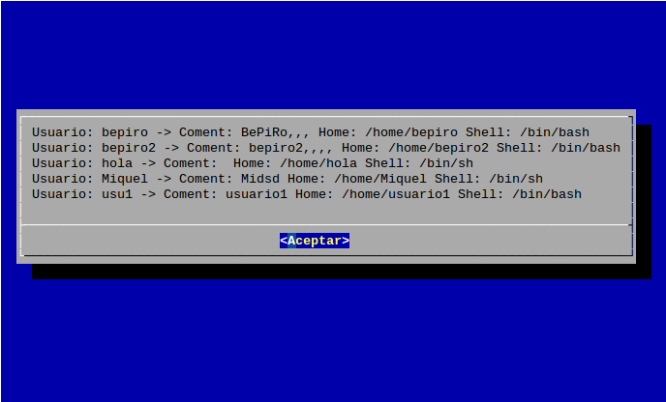

2 Crear usuarios
Crear un usuario exitosamente.
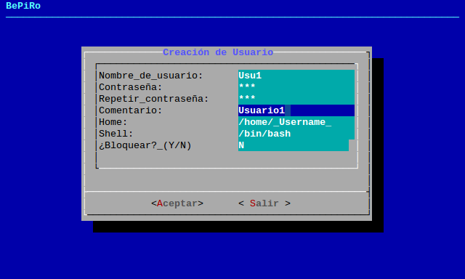
Mensaje.
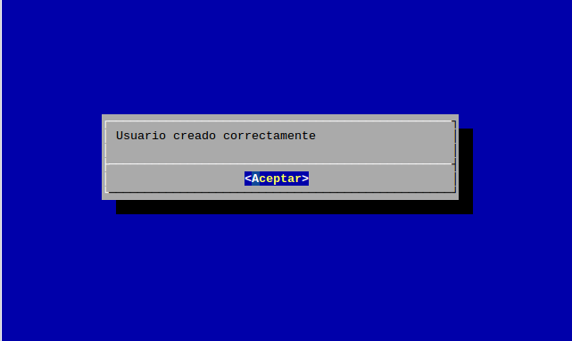

Crear un usuario con contraseñas diferentes.
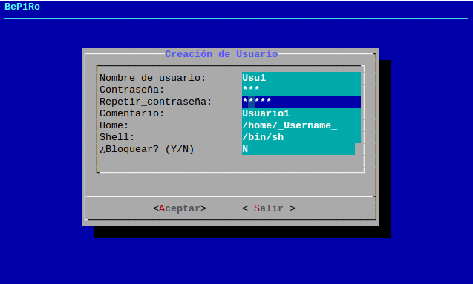
Mensaje.
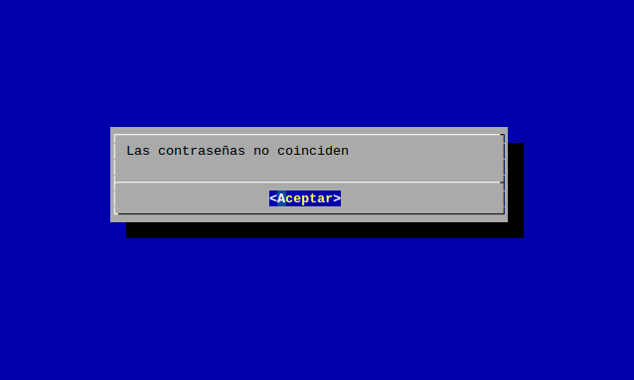

Crear un usuario con un nombre existente.
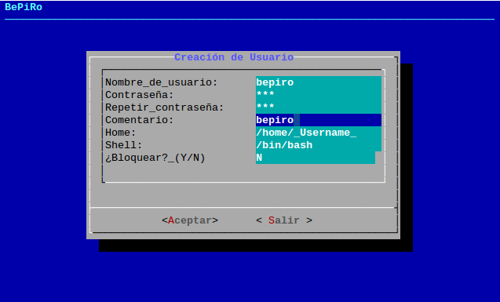
Mensaje
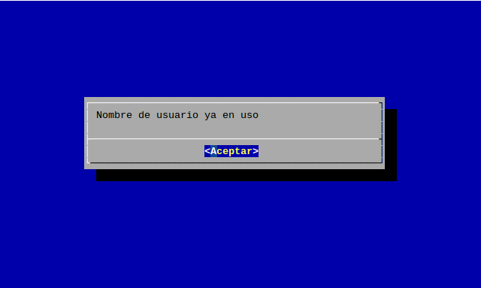

Crear un usuario sin introducir todos los parámetros.
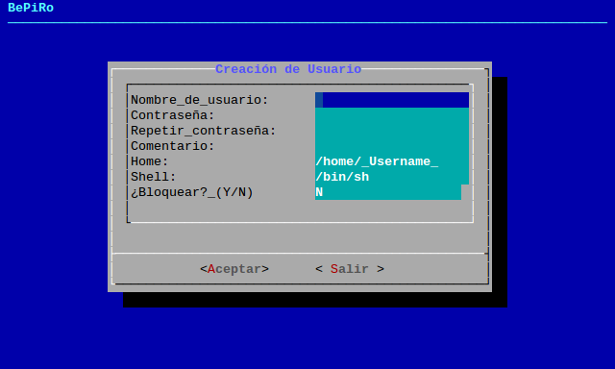
Mensaje.
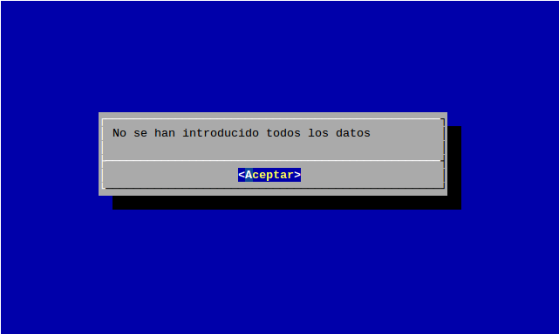
Crear un usuario con un formato de nombre invalido.
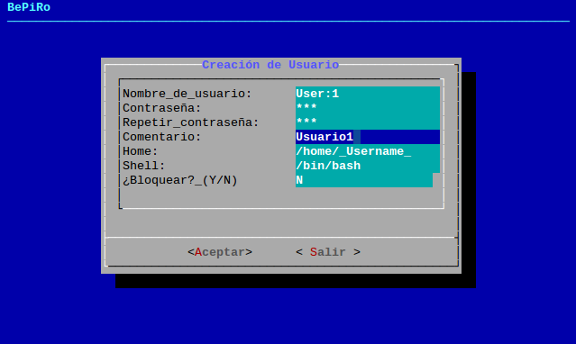
Mensaje.
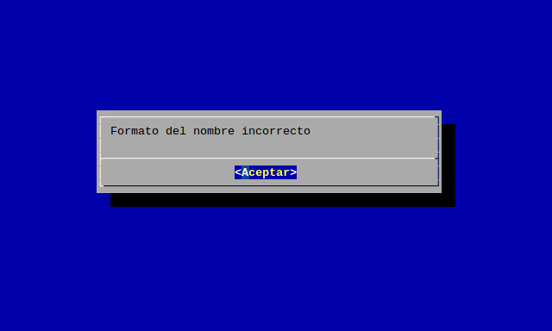

3 Eliminar usuarios
Eliminar un usuario exitosamente.
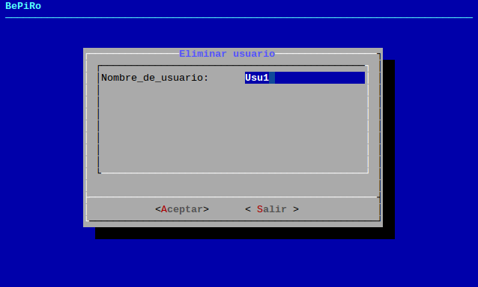
Mensaje.
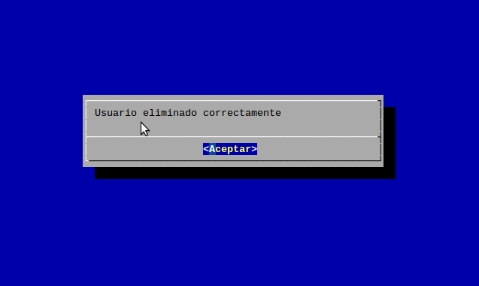

Eliminar un usuario que esta en uso.
En la captura se puede apreciar como hay una sesión iniciada del usuario que queremos eliminar.
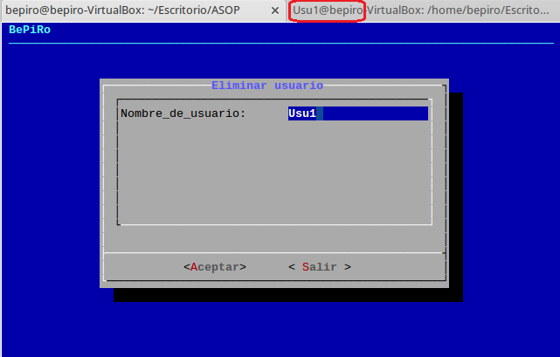
Mensaje.
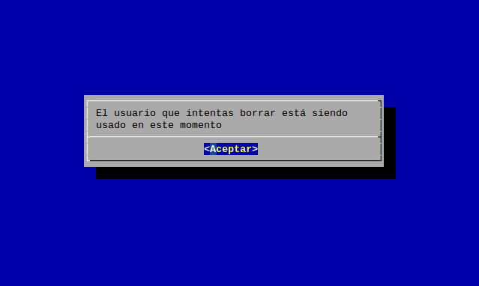

Eliminar un usuario que no existe.
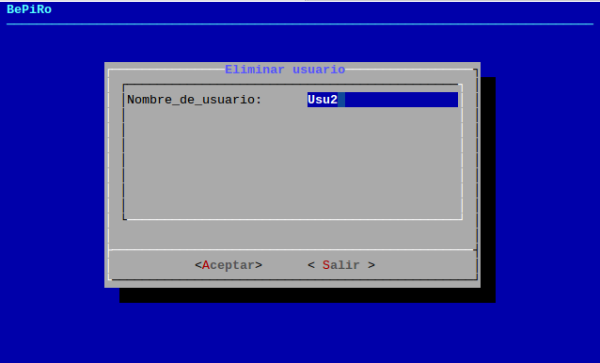
Mensaje.
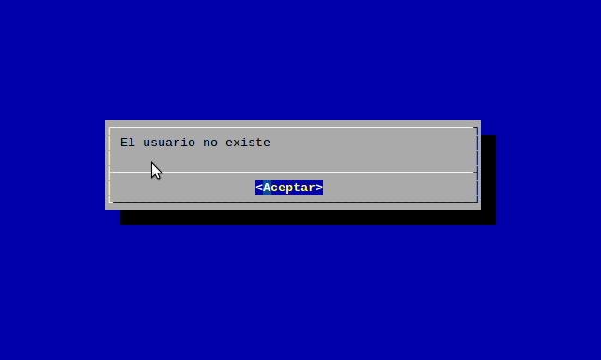

4 Modificar usuarios
1 Modificar contraseña.
Modificar contraseña exitosamente.
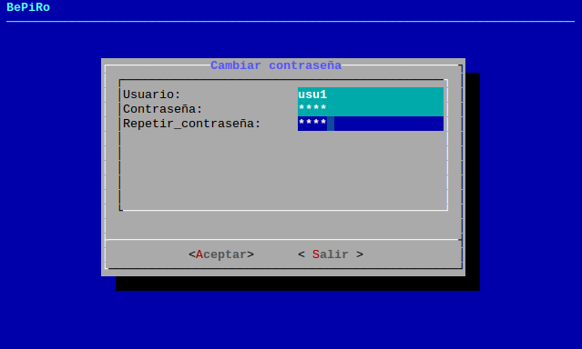
Mensaje.
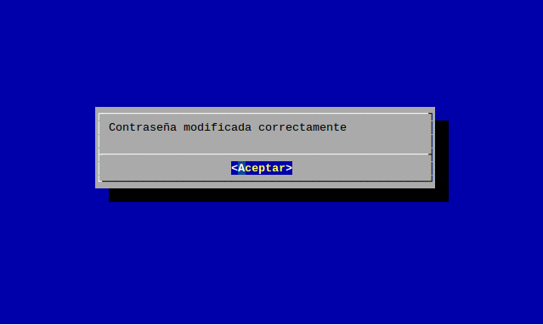
Contraseña a modificar no coinciden.
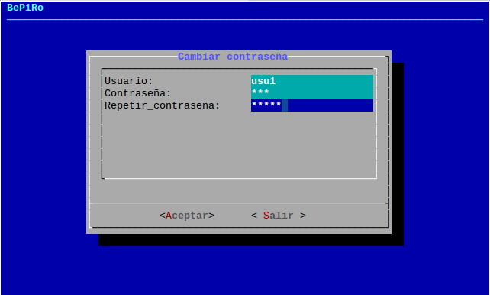
Mensaje.
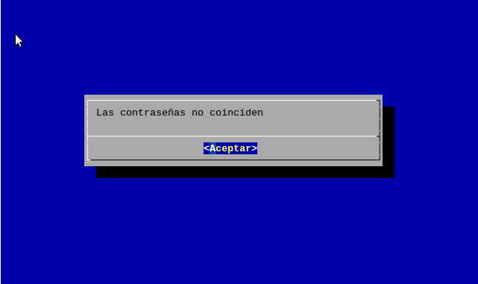

Parámetros introducidos incorrectos, nombre incorrecto.
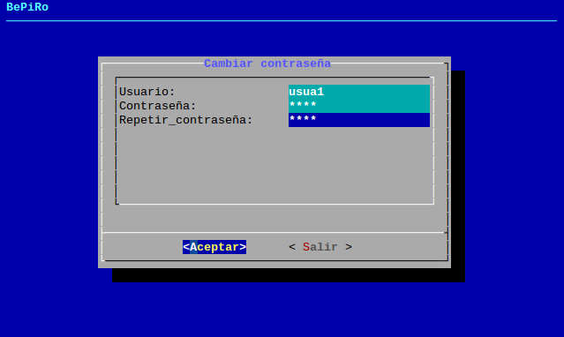
Mensaje
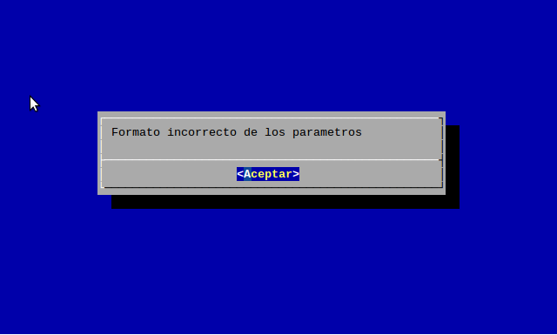

2 Bloquear cuenta.
Bloquear cuenta exitosamente.
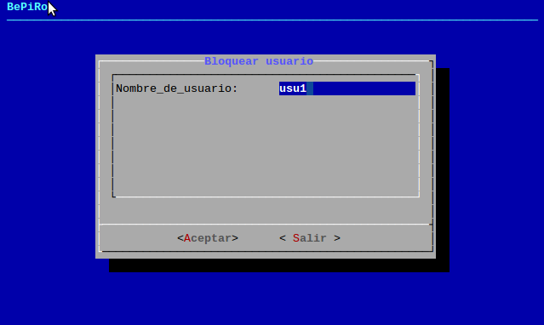
Mensaje.
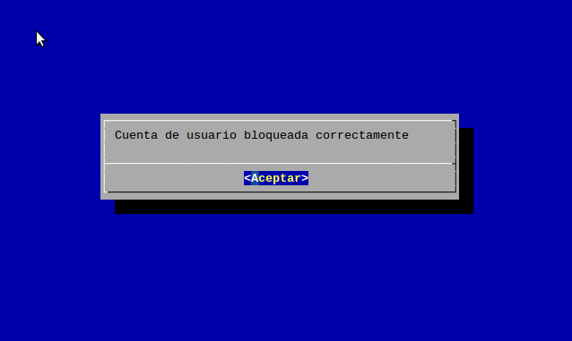
Bloquear cuenta de un usuario inexistente.
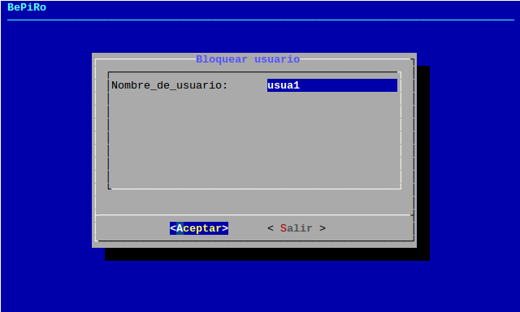
Mensaje.
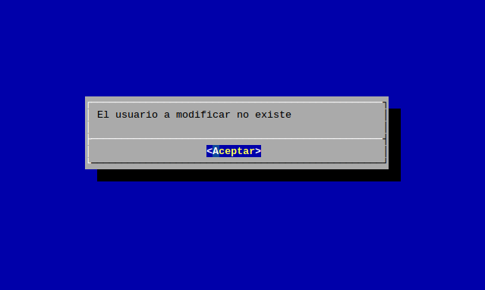
3 Desbloquear cuenta.
Desbloquear cuenta exitosamente.
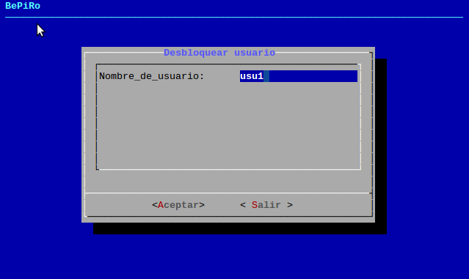
Mensaje.
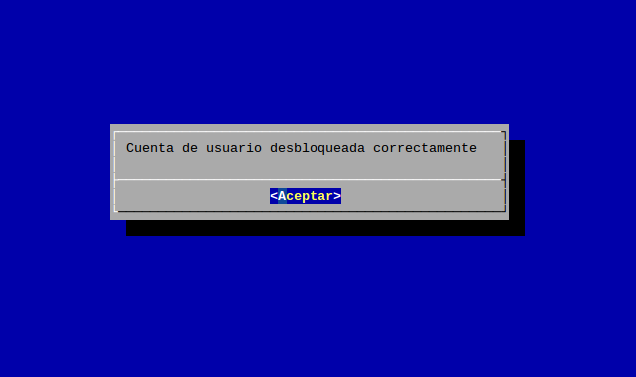
Desbloquear cuenta de un usuario inexistente.
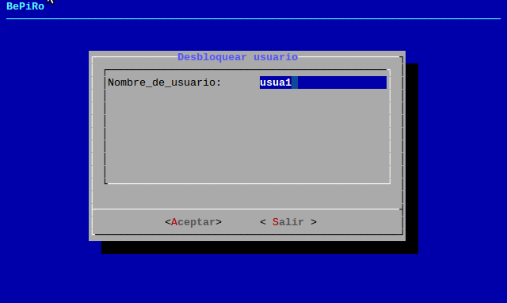
Mensaje.
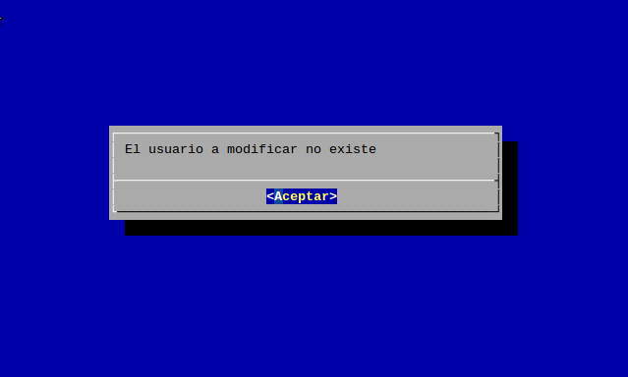
4 Cambiar carpeta home.
Cambio de home correcto.
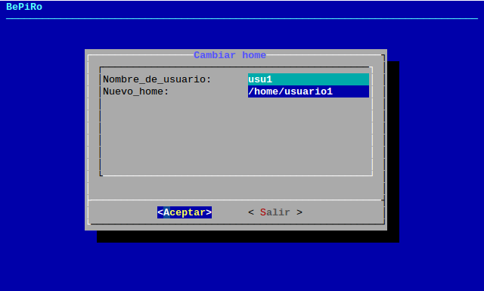
Mensaje.
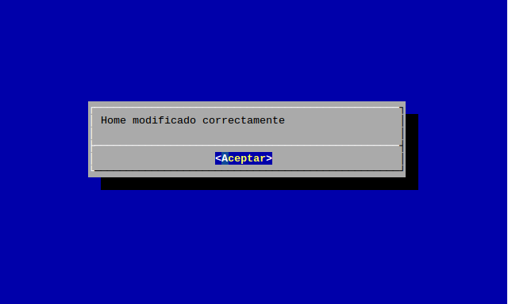
El usuario al que se le quiere cambiar el home no existe.
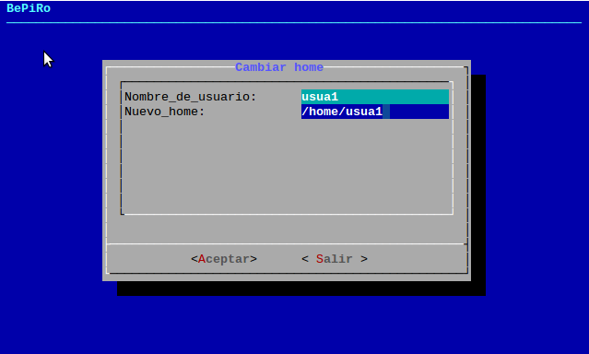
Mensaje.
5 Modificar comentario.
Comentario modificado correctamente.
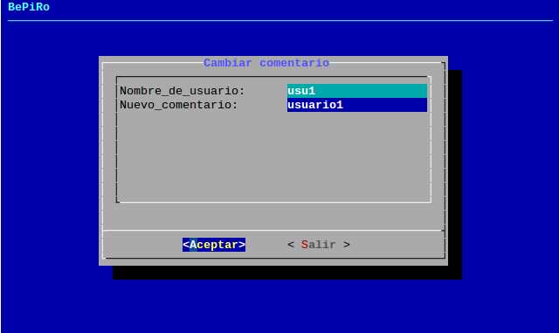
Mensaje.
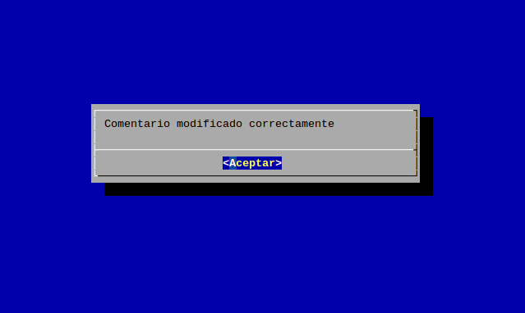
El usuario al que se le quiere cambiar el comentario no existe.
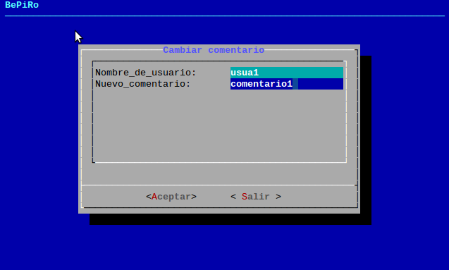
Mensaje.
6 Modificar shell.
Shell modificado correctamente.
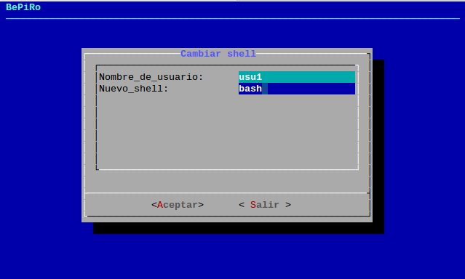
Mensaje.
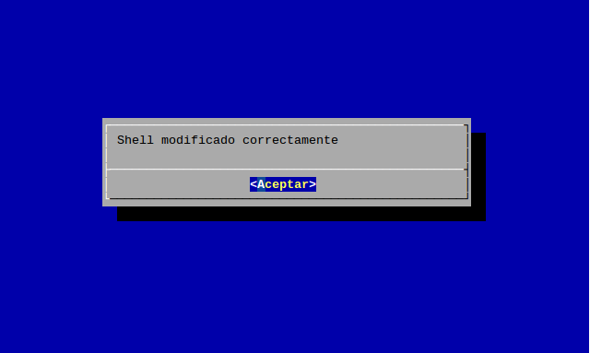
El usuario al que se le quiere cambiar el shell no existe.
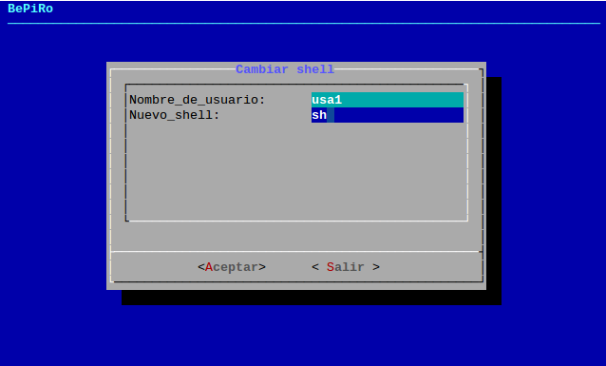
Mensaje.

5 Mostrar grupos
El grupo “grupo1” y el miembro de ese grupo han sido creados en esta batería de pruebas.
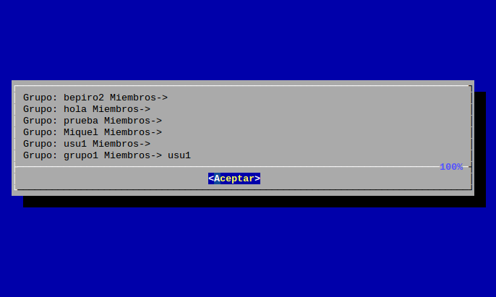

6 Crear grupos
Creación de un grupo exitosamente.
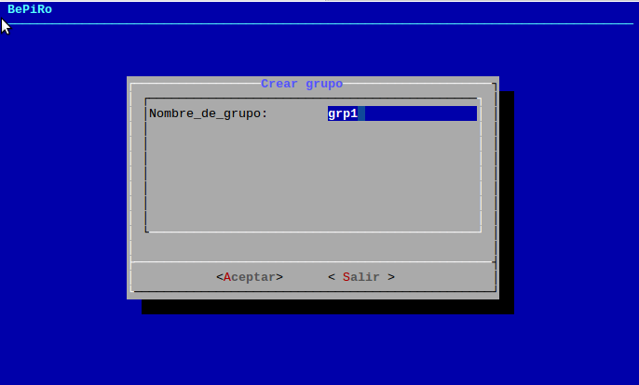
Mensaje.
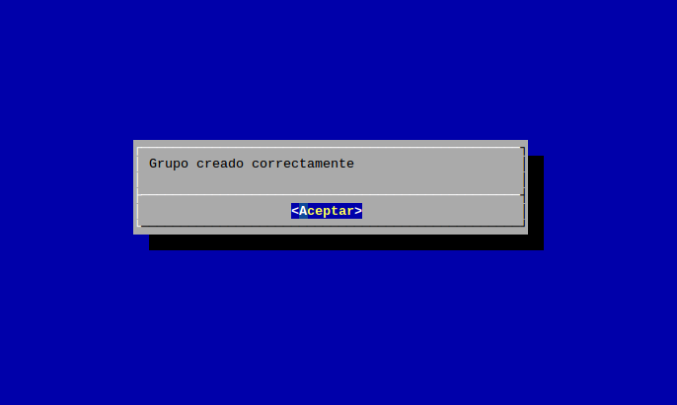
Creación de un grupo con un nombre existente.
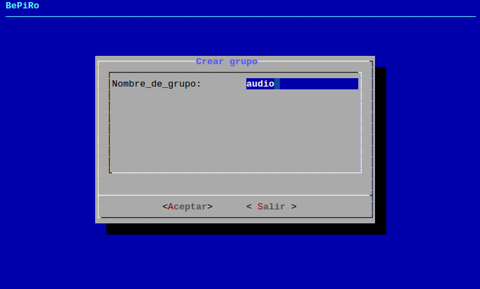
Mensaje.
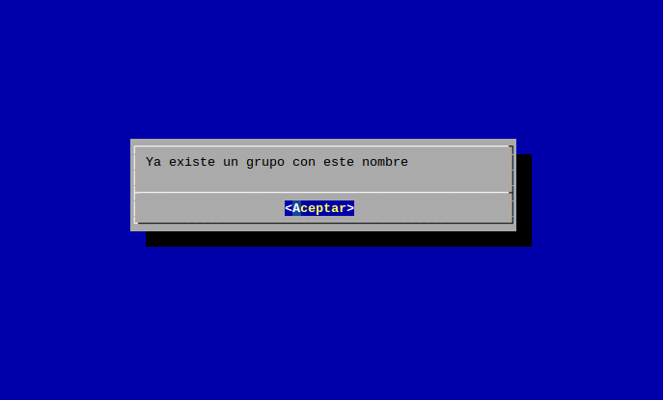
Creación de un grupo con formato incorrecto.
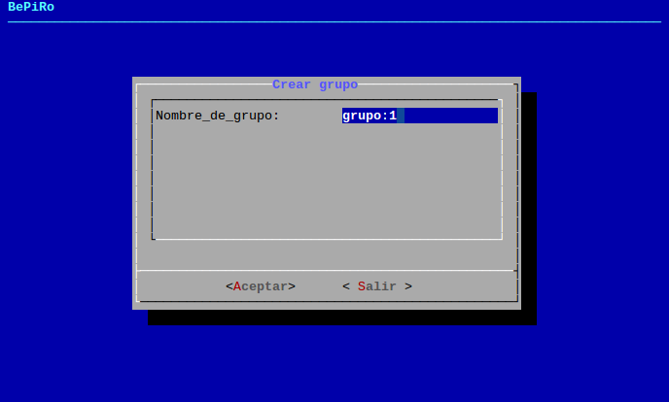
Mensaje.
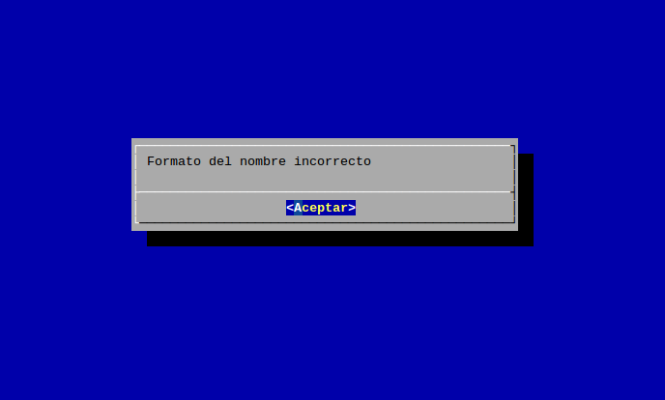

7 Eliminar grupos
Eliminar un grupo correctamente.
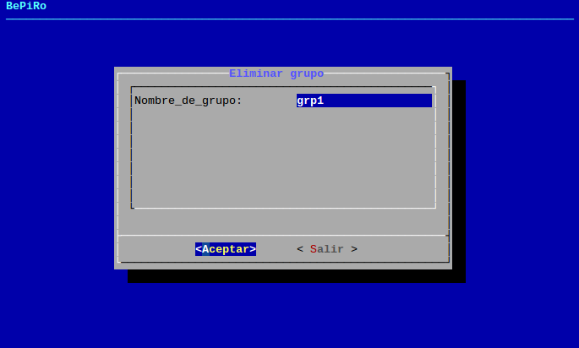
Mensaje.
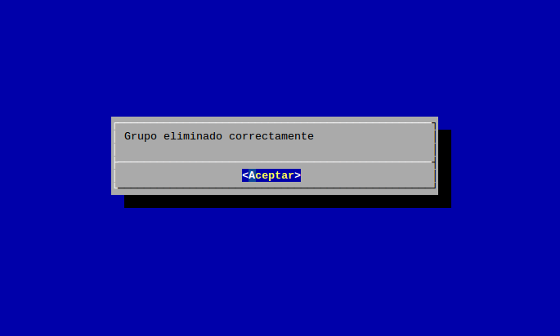
Eliminar un grupo que es grupo primario de algún usuario.
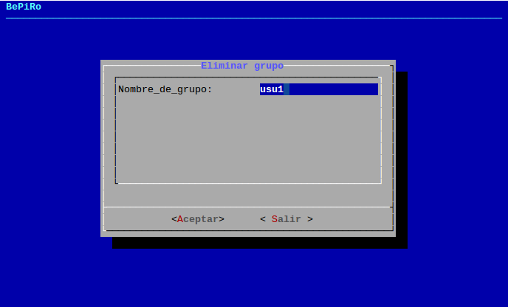
Mensaje.
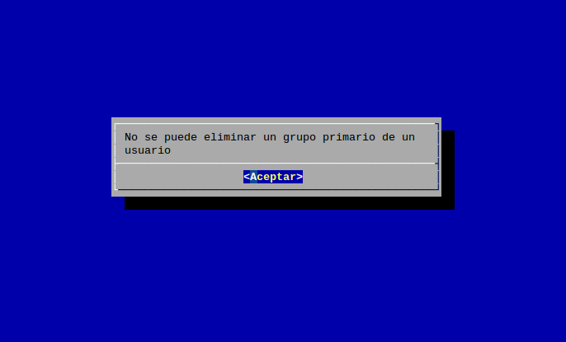
El nombre del grupo no existe.
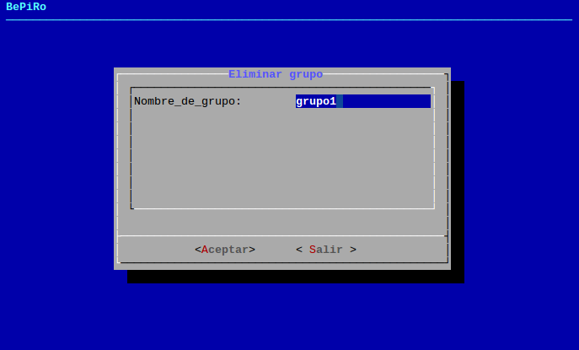
Mensaje.
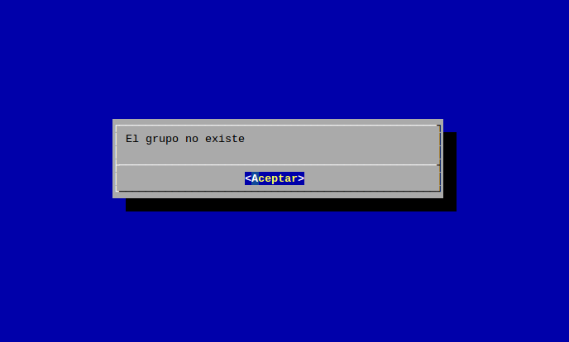

8 Modificar grupos
1 Cambiar nombre
Cambio de nombre exitoso.
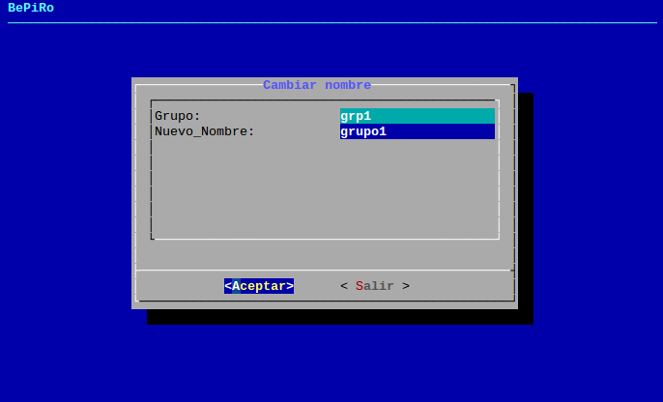
Mensaje.
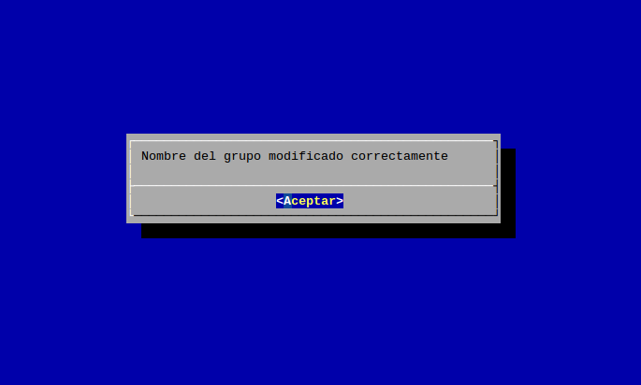

Cambio de nombre con un formato incorrecto.
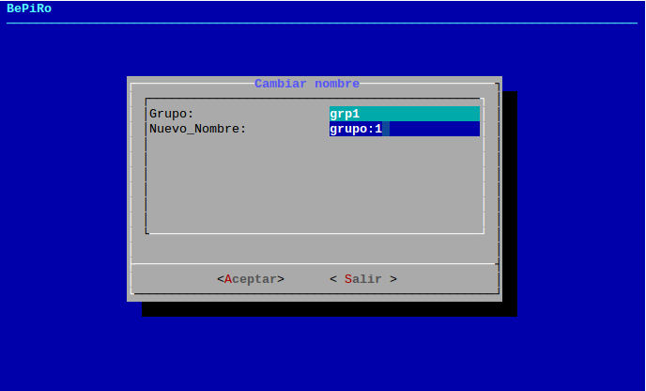
Mensaje.
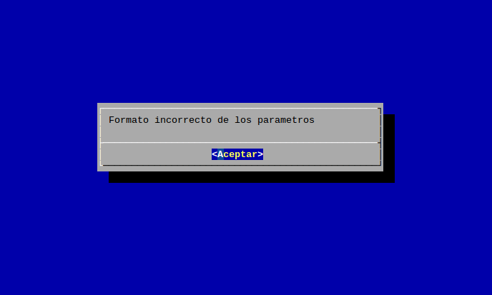

Cambio de nombre donde el nombre de grupo no existe.
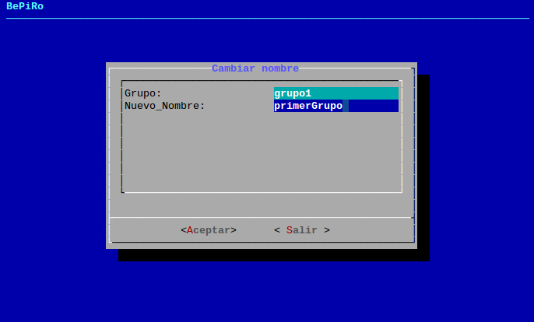
Mensaje.
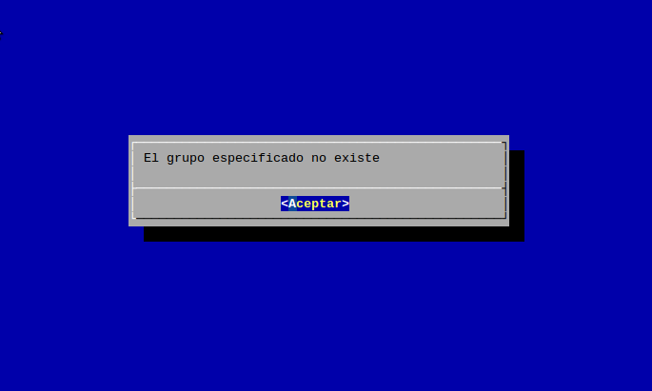
2 Agregar usuario
Agregar usuario a grupo correctamente.
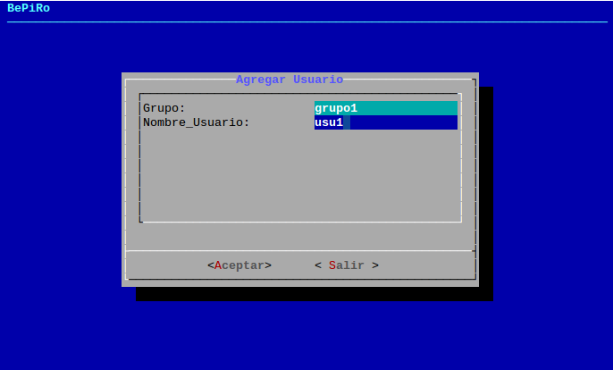
Mensaje.
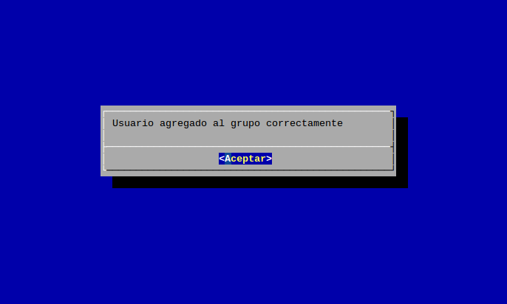
Agregar usuario a grupo donde el usuario o grupo no existe.
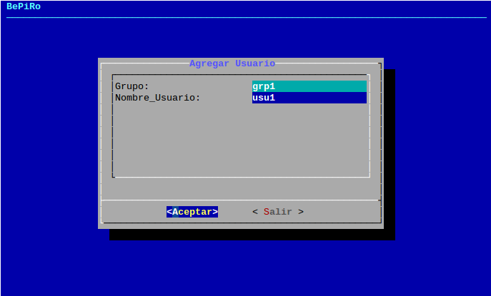
Mensaje.
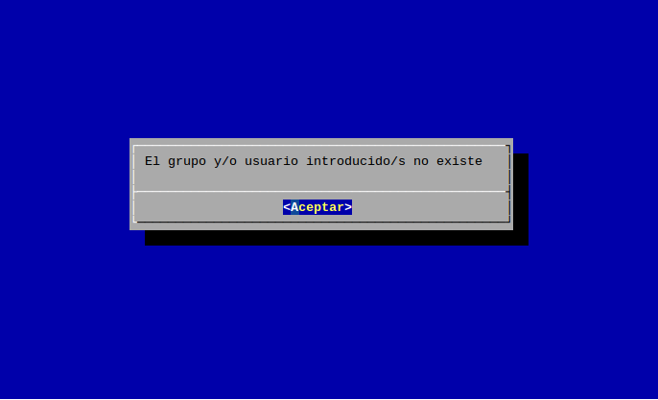
3 Eliminar usuario
Eliminar usuario de un grupo correctamente.
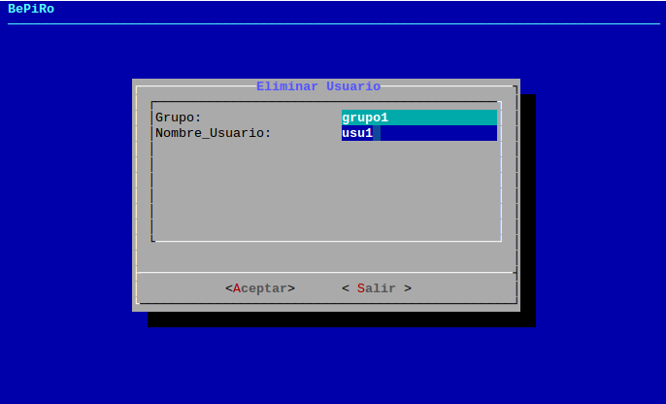
Mensaje.
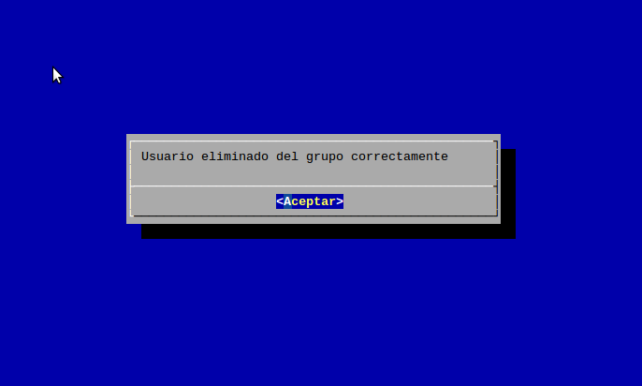
Eliminar usuario de un grupo donde el usuario o grupo no existe.
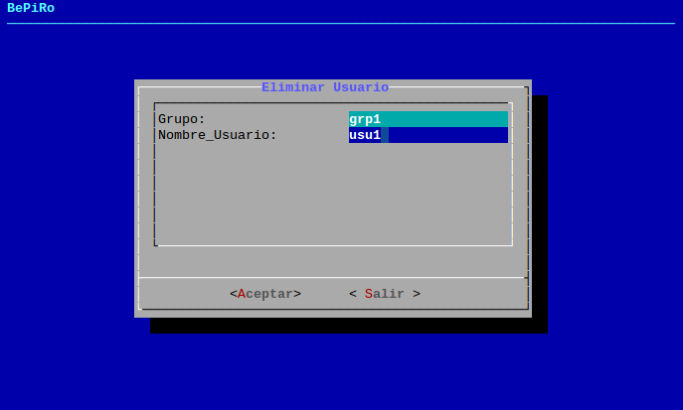
Mensaje.
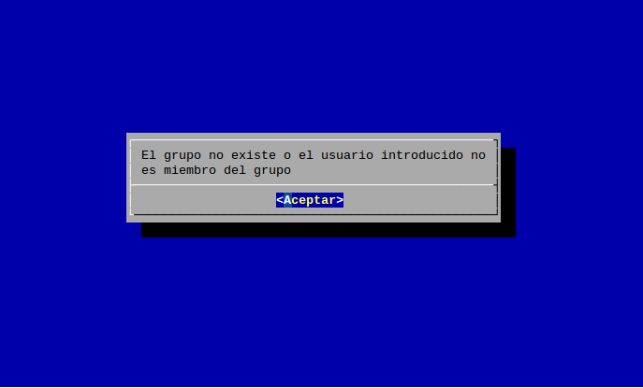

9 Opciones
Cambiamos el idioma a inglés.
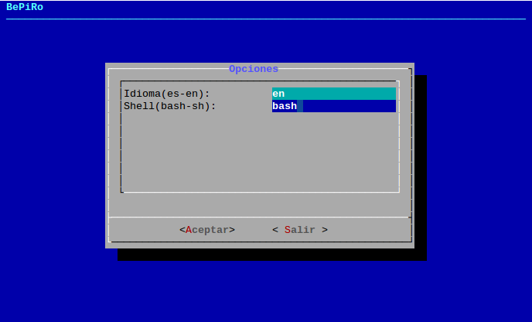
Al ir al menú observamos que los cambios se realizan correctamente.
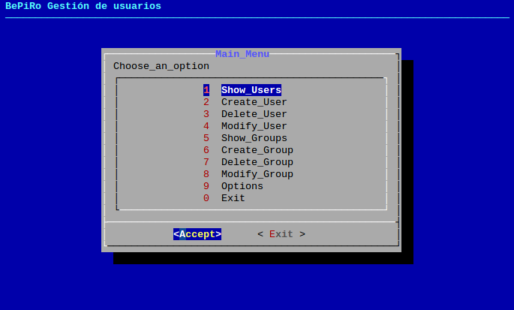

7. Descripción de la organización de trabajo

Aunque hallamos repartido el trabajo, hay partes que, como grupo, nos hemos ayudado unos a los otros cuando teníamos alguna dificultad.
- Alejandro Berjaga Murray
  - cambiar_contraseña()
  - bloquear_usuario()
  - desbloquear_usuario()
  - modificar_home()
  - modificar_comentario()
  - modificar_shell()
  - mostrar_error()
  - modificar_nombre_grupo()
  - agregar_usuario_grupo()
  - mostrar_usuarios() y mostrar_grupos()
  - Traducir codigos.txt

- Albert Piñero Castell
  - comprobar_contraseña()
  - menu_parametros()
  - mostrar_usuarios()
  - crear_usuario()
  - eliminar_usuario()
  - mostrar_mensaje()
  - mostrar_informacion_usuario()
  - Opciones

- Carlos Rodríguez Antolín
  - mostrar_menu()
  - bepiro
  - crear_grupo()
  - eliminar_grupo()
  - añadir_usuario_grupo()
  - eliminar_usuario_grupo()

8. Problemas encontrados
Formularios con dialog
A la hora de crear el formulario para introducir datos, tuvimos problemas para que el “dialog” mostrara correctamente valores por defecto y las cajas de texto no aparecieran vacías cuando era necesario, como por ejemplo el home cuando creamos un usuario.
Al final conseguimos que funcionara añadiendo un campo extra en los archivos .txt de los menús.
Pasar parámetros en un array
Cuando pasábamos los parámetros con un array a una función lo hacíamos pasándolos con el símbolo “@” y devolvía una única cadena con los valores. Lo solucionamos pasándolos con un “*”.

9. Puntos de discusión

Tuvimos un punto de discusión durante la decisión de cómo íbamos a presentar la aplicación visualmente y su interfaz gráfica. En un principio habíamos decidido utilizar la utilidad tput, ya que permitía modificar el texto y el color de la terminal, pero al encontrar la orden dialog comprobamos que podíamos crear una interfaz gráfica dinámica que facilitaría al usuario el manejo de nuestra aplicación. Así que finalmente todos nos pusimos de acuerdo en utilizar dialog para el programa.

10. Opinión personal

Alejandro Berjaga Murray

Albert Piñero Castell

Carlos Rodríguez Antolín

11. Bibliografía
- http://universo.emergya.es/snippets/arrays-en-bash
- http://www.linuxtotal.com.mx/index.php?cont=info__tips_021
- http://es.kioskea.net/faq/893-como-leer-un-archivo-linea-por-linea
- Apuntes ISO 1º ASIX.

